Módulo de Vacaciones

OBJETIVO

El principal objetivo del presente manual es instruir al usuario administrador sobre el manejo y la configuración de variables del módulo de Vacaciones brindándole conocimientos básicos de cómo se configura y genera.

CASOS DE USO

- Variable para configurar la firma de la persona que firma las cartas de vacaciones y esta se vea reflejada al generar la carta del empleado

VAC:Dsc_VoBo
Alfanumerica
DATO: EL NOMBRE QUIEN FIRMA

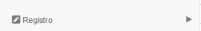

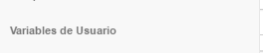

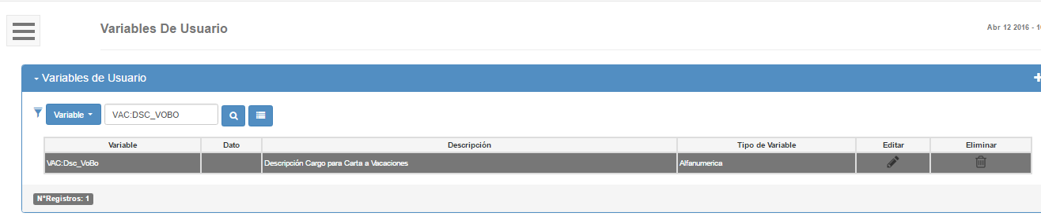

- Si requiero configurar conceptos para que el descuento de los mismos se afecte con las vacaciones en los diferentes estados.

Se requiere parametrizar un descuento que al salir a vacaciones el sistema lo haga proporcional a la suma de los días de vacaciones + los días de salario que se le están pagando, teniendo en cuenta que si las vacaciones pasan de un mes al otro el descuento solo lo haga proporcional al mes.

Para este caso se tiene como referencia que las vacaciones solo se pagaran en periodo adicional, antes de la nómina y solo se pagan por dicho periodo los días de salario que van antes de la salida, los días de salario después del regreso se pagan con la nómina ( La nómina es mensual para este cliente)

Para resolver el caso se parametriza de la siguiente manera:

Al concepto se le coloca política de restricción RTGEN
Se colocan la siguiente variable de usuario Liq:VerificaVac en S
Se coloca las siguientes variables en el concepto de vacaciones

Rt:Pm1 A la salida proproporcional a los Días se coloca en D
Rt:Pm3 Al Regreso proporcional se coloca P
Rt:Pm5 Al Regreso proporcional se coloca P
Rt:Pm2 Al Regreso proporcional se coloca N

Rt:AgrPagAnt aquí se coloca una agrupación que contiene el mismo concepto , con el propósito que al regreso encuentre los descuentos que ya se han realizado por el mismo

- Variables para el manejo del día 31

Variable de usuario Vac:Dia31.

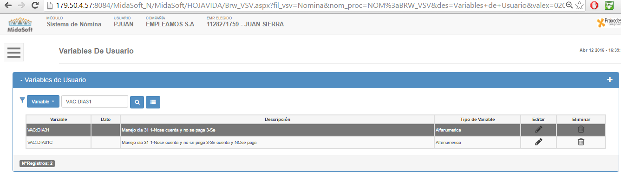
Dato 0, lo cuenta y lo paga.
Dato 1, 1-Nose cuenta y no se paga
Dato 3, 3-Se cuenta y no se paga.

